

Lasersko sledenje AprilTag oznak
Strokovno poročilo

Mentor: David Zindović, prof. Avtor: David Škander, E 4. A
Kazalo vsebine
Table of Contents
1. UVOD 4
2. METODOLOGIJA 4
2.1 Modeliranje in 3D tisk pan-tilt mehanizma 4
2.2 Električne komponente in vezava 7
2.3 Program 11
3. ZAKLJUČEK 16

POVZETEK
V sklopu strokovnega poročila je opisan razvoj laserskega sledilnega sistema, ki z uporabo računalniškega vida v realnem času zaznava oznake AprilTag in nanje usmeri laserski žarek. Sistem sestavljajo 3D-natisnjen nagibno-zasučni (pan-tilt) mehanizem, ki je bil v celoti zmodeliran v programu Fusion 360, dva servo motorja MG90S za krmiljenje gibanja, spletna kamera Logitech C920-C za zajem videa ter mikrokrmilnik Arduino Uno kot vmesnik med programsko in strojno opremo. Programski del sestavljata dve komponenti: skripta v jeziku Python, ki s pomočjo knjižnic OpenCV in pyapriltags zajema video, prepoznava oznake AprilTag, izračuna njihove koordinate v vidnem polju kamere in jih prek serijske povezave posreduje mikrokrmilniku, ter koda za Arduino, ki prejete koordinate pretvori v ustrezne kote servo motorjev z dodanim algoritmom glajenja premikov za tekoče sledenje. Projekt je bil uspešno realiziran in deluje v realnem času, med možnimi nadgradnjami pa sta izpostavljena implementacija PID-regulacije ter razširitev sistema na prepoznavanje obrazov in poljubnih premikajočih se objektov.

1. UVOD
Misel o tem projektu se je rodila ob opazovanju sodobnih avtomatiziranih sistemov, kjer stroji z neverjetno hitrostjo opravljajo naloge, ki so za človeško oko skoraj neulovljive. Vedno me je navdušilo, kako lahko računalnik sploh vidi in razume kaj se dogaja okoli njega in nato na podlagi teh podatkov krmili gibanje mehanizma. Izvedel sem, da se v robotiki oznake AprilTag najpogosteje uporabljajo kot zanesljive referenčne točke za kalibracijo kamer in natančno določanje položaja v prostoru. Čeprav so na prvi pogled le nekakšni črno-beli kvadratki, nosijo v sebi podatke podobno kot QR-kode, vendar so zaradi manjše količine informacij bistveno hitrejše in bolj uporabne za sledenje.

Na podlagi tega sem se odločil, da to hitrost in natančnost uprizorim sam. Izdelal sem nagibno-zasučni laserski sistem (angl. pan-tilt), ki prek kamere in algoritmov prepozna oznako AprilTag v prostoru. Sistem nato podatke posreduje servo motorjema, ki ustrezno premakneta sklepe mehanizma in laserski žarek natančno usmerita v tarčo.

2. METODOLOGIJA

2.1 Modeliranje in 3D tisk pan-tilt mehanizma
Ob začetku projekta nisem točno vedel, na kakšen način bi izvedel premikanje laserja, saj obstaja veliko različnih možnosti. Ugotovil sem, da se za takšne namene najpogosteje uporablja nagibno-zasučni (pan-tilt) sistem. Ta deluje tako, da zasučni del mehanizma (angl. pan) s pomočjo prvega servo motorja izvaja rotacijo okoli navpične osi, s čimer laserski žarek pomika po vodoravni ravnini (x-os). Nagibni del mehanizma (angl. tilt) pa z drugim motorjem omogoča rotacijo okoli vodoravne osi, kar žarek usmerja po navpični ravnini (y-os). Kljub temu da na spletu že obstaja veliko vnaprej pripravljenih 3D modelov, sem se odločil, da bom celoten sistem zmodeliral sam v programu Fusion 360. S tem sem želel pridobiti novo znanje modeliranja in se naučiti uporabljati omenjeni program.

Po analizi več primerov sem se odločil, da bom sistem ustvaril v treh različnih delih. Najprej sem začel z modeliranjem spodnjega dela, zasučnega (pan) mehanizma
(Slika 1). Začel sem z risanjem ravne podlage (oznaka 1), v katero sem v vsakem kotu postavil luknje za pritrdilne vijake (oznaka 2). Na sredino podlage sem nato zmodeliral namensko ohišje za prvi servo motor (oznaka 3), v katerem sem predvidel tudi ustrezen izrez za nemoten prehod priključnega kabla (oznaka 4).
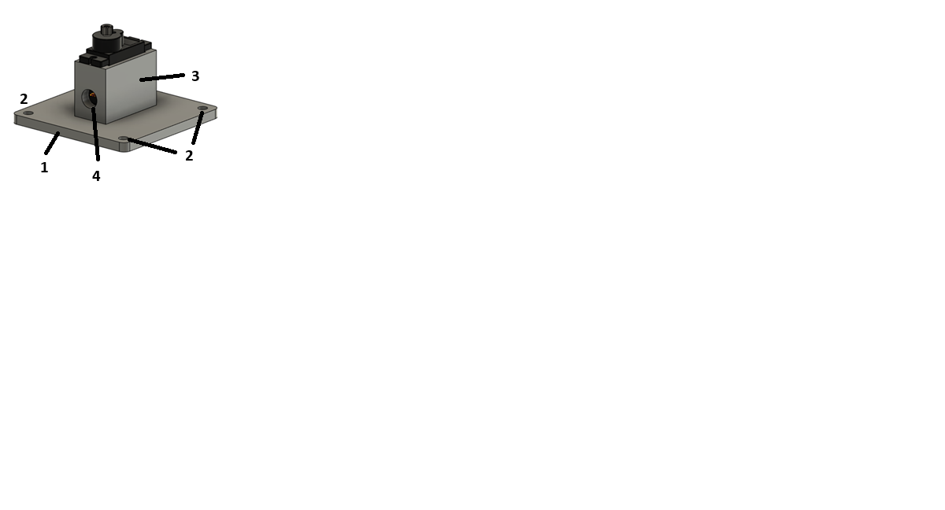
Slika 1: Model zasučnega mehanizma
Nato sem se lotil drugega dela, imenovanega U-kotnik, ki služi kot povezovalni člen med zasučnim in nagibnim (pan-tilt) mehanizmom (Slika 2). Ta model mi je vzel bistveno več časa in predstavljal večji izziv. Lotil sem se ga podobno kot prvega: najprej sem oblikoval ravno podlago (oznaka 1), nato pa ob straneh dodal vertikalni stojali (oznaka 2), ki podpirata zgornji del mehanizma. Na sredini podlage sem naredil glavno odprtino za pritrditev servo ročice na spodnji motor (oznaka 3), ob kateri so še manjše luknje za vijake, s katerimi se ročica čvrsto spoji s podlago. Na enem izmed stojal sem nato izdelal natančno priležno odprtino v obliki servo ročice (oznaka 4) ter dodal potrebne pritrdilne luknje. Tako se zgornji (tilt) servo motor prek ročice trdno privije neposredno na stojalo U-kotnika, s čimer sta oba mehanizma zanesljivo združena.
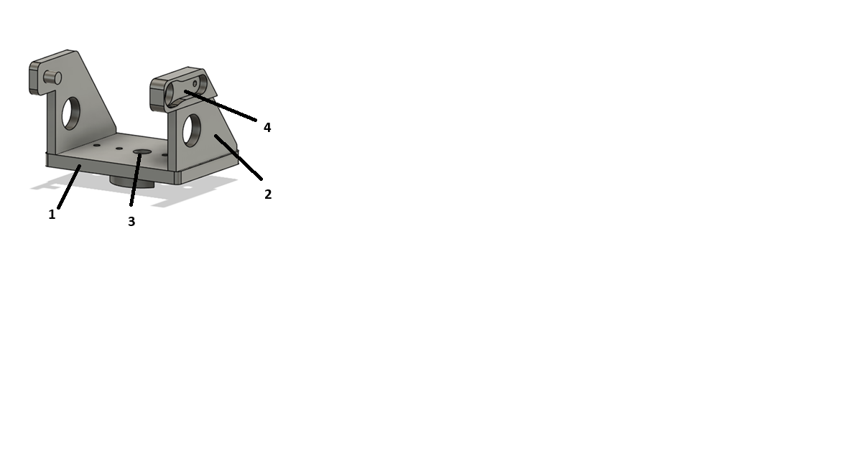
Slika 2: Model U-kotnika
Nazadnje sem zmodeliral še zgornji, nagibni (tilt) del sistema (Slika 3). Tudi pri tem delu sem začel z osnovno ploščo (oznaka 1), na kateri sem oblikoval ohišje za laser v obliki kvadra (oznaka 2). V ta kvader sem izrezal natančno odprtino, ki služi tesnemu prileganju in fiksiranju laserja (oznaka 3). Na spodnji strani plošče sem nato izdelal nosilna stebrička (oznaka 4) z odprtinami, ki sta prilagojeni za čvrsto pritrditev na zgornji servo motor. S tem sem zagotovil, da se celoten zgornji sklop skupaj z laserjem nemoteno nagiba okoli vodoravne osi.

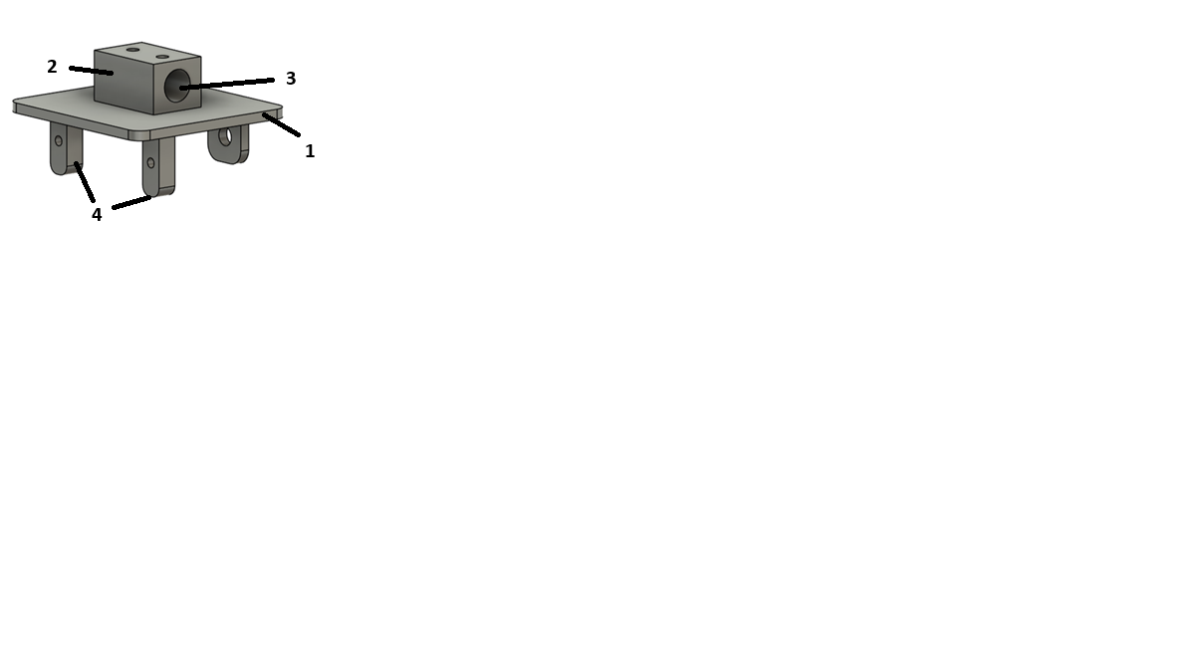
Slika 3: Model nagibnega mehanizma
In sedaj če sestavimo vse skupaj izgleda takole:
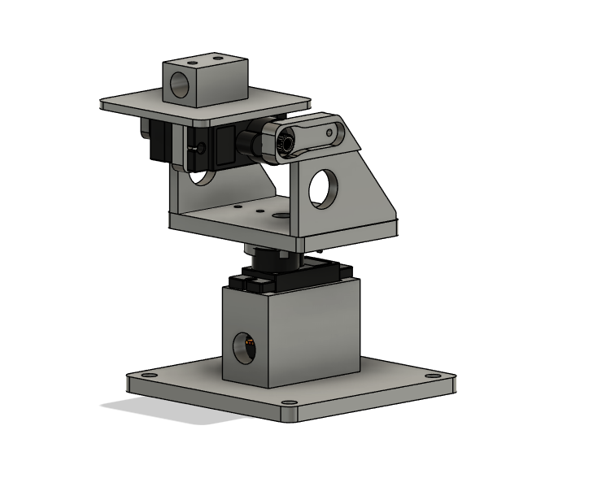
Slika 4: Sestavljen model nagibno-zasučnega sistema

2.2 Električne komponente in vezava
Za premikanje obeh osi pan-tilt mehanizma sem izbral dva servo motorja MG90S. Odločitev za ta model je temeljila na njegovi sestavi, saj ima vgrajen kovinski prenos (zobnike), medtem ko ima osnovni model SG90 plastičnega. To motorjema omogoča doseganje večjega navora in zagotavlja večjo stabilnost pri prenašanju teže. 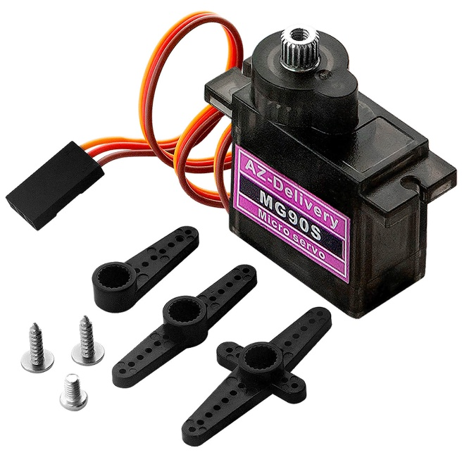
Slika 5: Servo motor MG90S
Za krmiljenje servo motorjev sem v sistem vključil mikrokrmilnik Arduino Uno, ki služi kot vmesnik med osebnim računalnikom in mehanskimi deli naprave. Ker servo motorji za natančno pozicioniranje potrebujejo ustrezen signal, sem za njihovo krmiljenje uporabil digitalne pine, ki podpirajo PWM (pulzno-širinsko modulacijo). Komunikacija z računalnikom in nalaganje programske opreme pa potekata neposredno preko USB vmesnika.
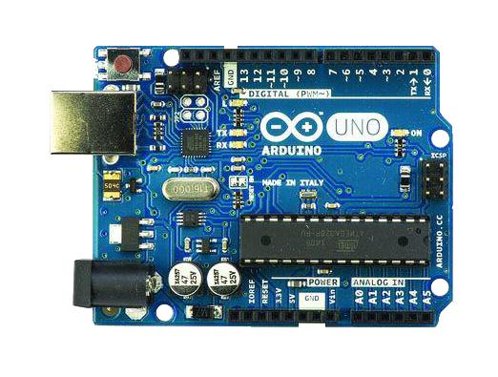
Slika 6: Mikrokrmilnik Arduino Uno
Za zaznavanje oznak AprilTag sem uporabil spletno kamero Logitech C920-C. Kamera je fiksno nameščena tako, da ima neoviran pogled in s svojim zornim kotom v celoti pokriva območje, znotraj katerega se nahajajo tarče. Njena naloga je pošiljanje video signala na računalnik, kjer namenska skripta v jeziku Python video najprej zajame in pretvori v posamezne slike, jih obdela ter nato v njih s pomočjo algoritma poišče točne koordinate oznak.
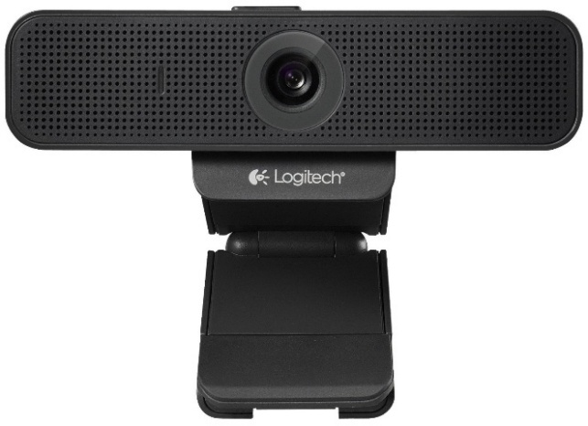
Slika 7: Spletna kamera Logitech C920-C

Kot vizualni indikator sledenja sem uporabil mini lasersko diodo z rdečim žarkom valovne dolžine 650 nm. Modul deluje pri napetosti 5 V z izhodno močjo 5 mW, kar pomeni, da se dobro vidi tudi pri dnevni svetlobi in hkrati spada v varen razred laserjev. Laserski modul je nameščen na zgornjem (tilt) delu 3D-natisnjenega mehanizma, tako da se žarek premika skupaj z motorjema in kaže na zaznano oznako.
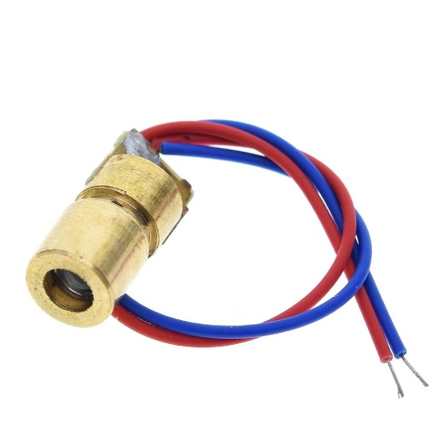
Slika 8: Modul laserja

Za boljši izgled in preglednost sem uporabil razširitveno ploščo Arduino Sensor Shield v5. Ta omogoča preprosto povezovanje večjega števila komponent in modulov brez nepotrebnega prepletanja žic. Ker servo motorji ob delovanju porabijo precej električnega toka, bi njihovo neposredno napajanje preko mikrokrmilnika Arduino lahko povzročilo pregrevanje ali nestabilno delovanje. Da bi to preprečil, sistem napajam z zunanjim 5 V napajalnikom z izhodnim tokom 2 A. To zagotavlja dovolj moči za delovanje obeh motorjev in laserja, hkrati pa ščiti mikrokrmilnik pred preobremenitvijo.
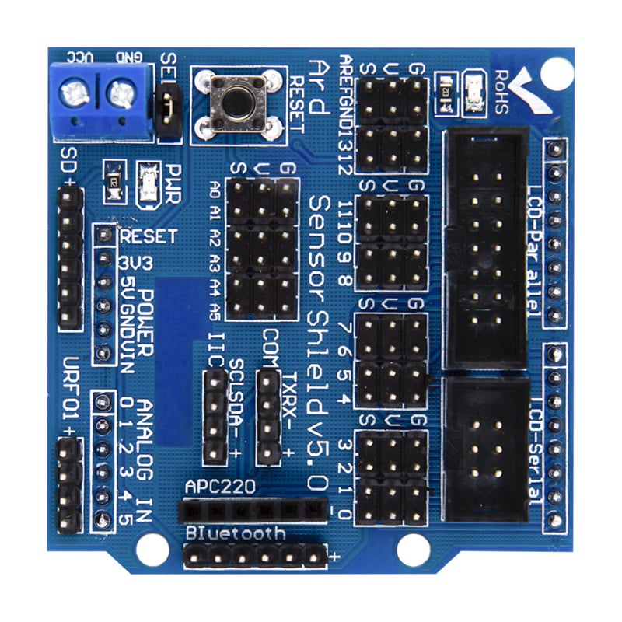
Slika 9: Arduino Sensor Shield v5
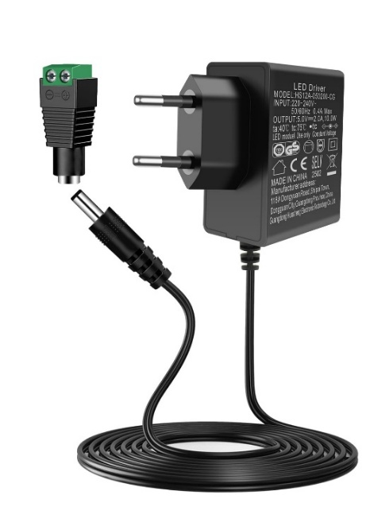
Slika 10: Napajalnik 5V 2A

Električna vezava:
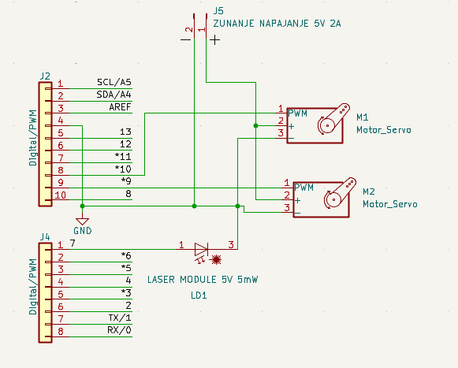
Slika 11: Električna vezava sistema
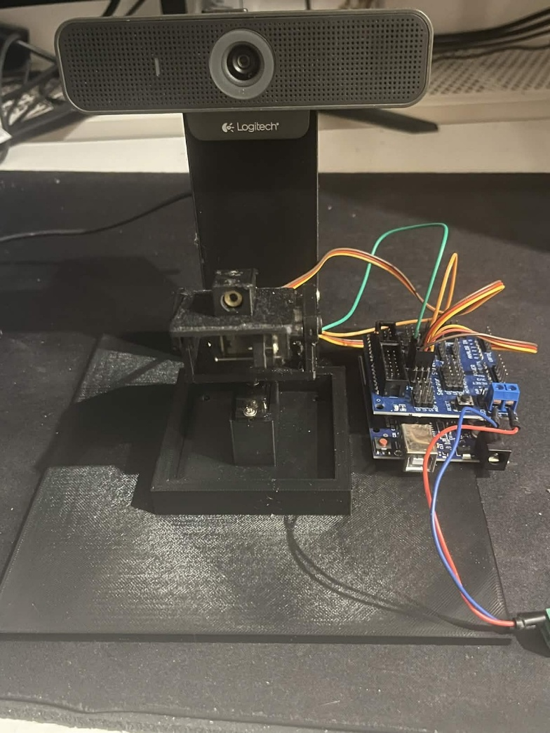
Slika 12: Sestavljen izdelek

2.3 Program
Pri programskem delu sem se podrobneje poglobil v delovanje knjižnice OpenCV. Razvoj Python skripte sem izvedel postopoma: najprej sem implementiral zajem slike s kamere in zaznavanje oznak AprilTag. Zatem sem kodo nadgradil z algoritmom za izračun njihovih koordinat, v zadnjem koraku pa sem dodal še serijsko komunikacijo za pošiljanje teh podatkov mikrokrmilniku Arduino.
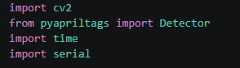
Slika 13: Izsek kode z uvozom knjižnic
Na začetku programske kode sem uvozil vse potrebne knjižnice (Slika 13). Za zajem in obdelavo videa sem uporabil knjižnico cv2 (OpenCV), za prepoznavanje oznak AprilTag pa namensko knjižnico pyapriltags. Knjižnico time sem potreboval za izračun in prikaz sličic na sekundo (FPS) ter za natančno časovno krmiljenje pošiljanja podatkov (omejitev na 33 Hz). Knjižnica serial pa skrbi za serijsko komunikacijo, ki sem jo uporabil za prenos izračunanih koordinat med Python kodo in mikrokrmilnikom Arduino.
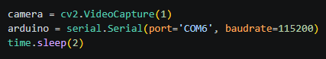
Slika 14: Izsek kode za Inicializacijo kamere in serijske komunikacije.
V uvodnem delu programa (Slika 14) sem inicializiral zajem videa in komunikacijski vmesnik. S funkcijo cv2.VideoCapture(1) sem aktiviral spletno kamero. Nato sem s funkcijo serial.Serial iz knjižnice serial vzpostavil serijsko povezavo z mikrokrmilnikom Arduino preko vrat COM6. Hitrost prenosa sem nastavil na 115200 baudov, kar se mora ujemati z nastavitvami v Arduino kodi. Na koncu sem uporabil ukaz time.sleep(2), ki za dve sekundi začasno ustavi izvajanje skripte. Ta zamik je nujen za zanesljivo sinhronizacijo komunikacije med napravama, saj se ob odprtju serijskih vrat mikrokrmilnik samodejno ponovno zažene in potrebuje kratek čas, preden je pripravljen na sprejemanje podatkov.
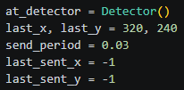
Slika 15: Izsek kode z določitvijo spremenljivk in pogojev za pošiljanje.
V tem delu programske kode (Slika 15) sem definiral glavne parametre za obnašanje sistema. Z ukazom Detector() sem inicializiral iskalnik, ki na sliki prepozna oznake AprilTag. Začetni koordinati sta nastavljeni na 320 in 240, kar pri izbrani ločljivosti 480p (640x480) predstavlja natančno sredino vidnega polja kamere. Koordinate se mikrokrmilniku pošiljajo na vsake 0,03 sekunde, pri čemer se zadnje poslane vrednosti takoj shranijo v spremenljivki last_sent_x in last_sent_y. Na ta način program sproti preverja, za koliko pikslov se je oznaka dejansko premaknila. Če je ta premik manjši ali enak dvema piksloma, sistem novih koordinat ne pošlje.
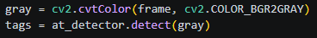
Slika 16: Izsek kode za obdelavo slike in detekcijo oznak AprilTag.
V tem koraku (Slika 16) sem s funkcijo cv2.cvtColor zajeto sliko pretvoril v odtenke sive barve. Barvne slike so v knjižnici OpenCV standardno zapisane v formatu BGR, kar pomeni, da so sestavljene iz treh barvnih kanalov (modrega, zelenega in rdečega). S pretvorbo v sivinsko sliko sistem obdrži le en kanal, kar znatno zmanjša količino podatkov in pohitri obdelavo. Poleg tega knjižnica pyapriltags za svoje delovanje izrecno zahteva sivinsko sliko, saj barve pri prepoznavanju niso pomembne, temveč algoritem išče zgolj ostre kontraste med črnimi in belimi segmenti oznake. Primer pretvorbe je prikazan na spodnji sliki (Slika 16).
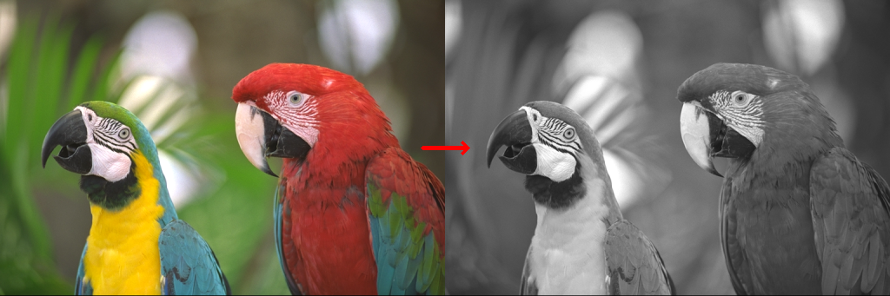
Slika 17: Pretvorba iz BGR v sivinsko sliko
Vrstica kode tags = at_detector.detect(gray) izvede dejansko prepoznavanje in izolacijo oznak AprilTag na sliki. Detektor v tem koraku analizira sivinsko sliko in v spremenljivko tags shrani vse ugotovljene podatke o najdenih oznakah. Če kamera ne zazna nobene oznake, ostane ta seznam prazen. Ob uspešni detekciji pa program pridobi vse potrebne informacije (od identifikacijske številke (ID) do koordinat središča in vseh štirih oglišč oznake.
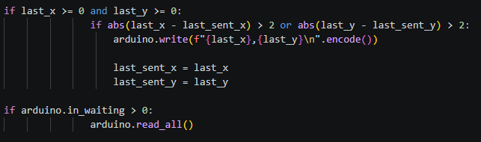
Slika 18: Izsek kode, ki preveri velikost premika značilke in pošlje podatke na Arduino.
Tukaj (Slika 18) se koordinate dejansko pošljejo na Arduino v formatu X,Y. Pred pošiljanjem se preveri veljavnost koordinat (last_x >= 0), ker če kamera ne zazna oznake vrednosti padejo na -1, kar bi povzročilo da laser skoči na napačno pozicijo. Na koncu se še počisti vhodni buffer Arduino krmilnika z read_all(), da se podatki ne kopičijo in povzročajo zamika.
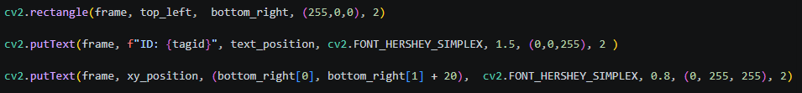
Slika 19: Izsek kode, ki vizualno prikaže delovanje.
Za lažji pregled sem na okno kamere dodal vizualne indikatorje (Slika 19). S funkcijo cv2.rectangle program nariše moder okvir okoli zaznane značilke Apriltag, s funkcijo cv2.putText pa se pod njim izpiše njegov ID in koordinate. Tako lahko sproti vidim ali sistem pravilno zaznava oznako in kje na sliki se nahaja. Slika 20 pa prikazuje kako izglege zaznavanje oznak.
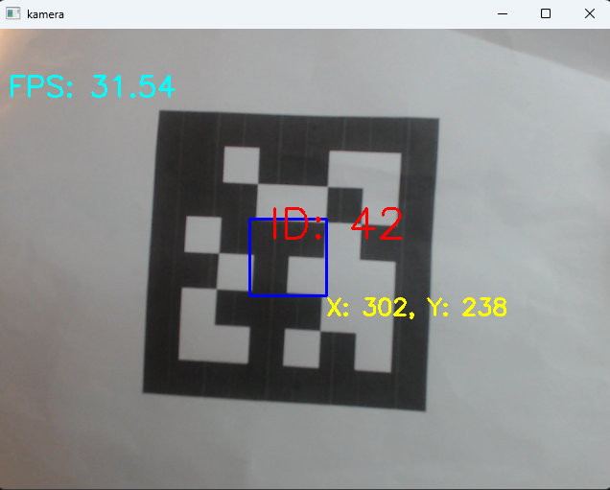
Slika 20: Prikaz zaznavanja oznak Apriltag

Naslednji sklop programske opreme predstavlja koda za mikrokrmilnik Arduino, ki deluje kot sprejemnik podatkov in skrbi za ustrezno premikanje zasučnega in nagibnega mehanizma.
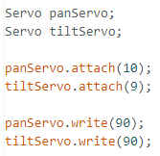
Slika 21: Izsek kode za deklaracijo in inicializacijo obeh servo motorjev.
Pred samo nastavitvijo pinov sem moral v kodi najprej deklarirati ustrezna objekta za oba motorja (s pomočjo vključene knjižnice Servo.h) (Slika 21). Nato sem s funkcijo attach() vsakemu objektu dodelil ustrezen priključni pin, pin 10 za zasučni in pin 9 za nagibni mehanizem. Oba izbrana pina podpirata pulzno-širinsko modulacijo (PWM), kar je nujno za krmiljenje servo motorjev. S klicem funkcije write(90) pa sem zagotovil, da se oba servota ob zagonu vedno premakneta na sredino, torej na 90 stopinj.

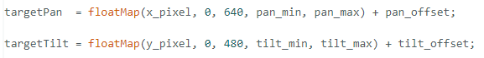
Slika 22: Izsek kode za preslikavo slikovnih koordinat (pikslov) v ciljne kote servo motorjev.
Ko Arduino prejme koordinate s strani računalnika, jih je potrebno pretvoriti v dejanske kote servo motorjev. To naredi funkcija floatMap() (Slika 22), ki X koordinato (0-640) pretvori v kot pan servoja, Y koordinato (0-480) pa v kot tilt servoja. Dodan je še pan_offset in tilt_offset za kalibracijo, ker laser ni nameščen točno na osi kamere.
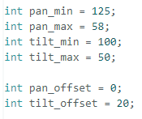
Slika 23: Izsek kode z definicijo mejnih kotov in začetnih odmikov za servo motorje

Na Sliki 23 spremenljivke določajo kalibracijo sistema. pan_min in pan_max določata kote servoja, ki ustrezata levemu in desnemu robu kamere — torej ko je oznaka na levem robu slike (X=0) se pan servo premakne na 125°, ko je na desnem robu (X=640) pa na 58°. Enako velja za tilt_min in tilt_max samo za Y os. tilt_offset = 20 pa je korekcija ker laser ni nameščen točno na osi kamere, kar povzroči da brez offseta laser ne kaže točno na oznako.
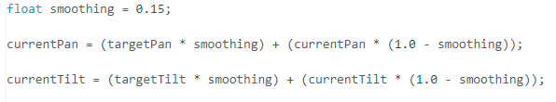
Slika 24: Izsek kode z algoritmom za bolj tekoče sledenje zaznani tarči.
Da pa se servo ne bi sunkovito premaknil neposredno na ciljno pozicijo, sem dodal glajenje (angl. smoothing) (Slika 24). Vrednost smoothing = 0.15 pomeni da se vsak korak premakne 15% proti cilju in ohrani 85% trenutne pozicije. Rezultat je gladko, postopno premikanje namesto nenadnih skokov, kar zmanjša obrabo servo motorjev in izboljša videz sledenja.
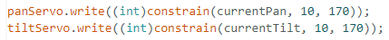
Slika 25: Izsek kode za varnostno omejevanje kotov
Servo motorji sicer omogočajo premik do 180 stopinj, vendar sem njun kot omejil med 10° in 170° z funkcijo constrain() (Slika 25). Da se motorja ne bi zadela ob fizične meje mehanizma in se tako poškodovala. Funkcija write() pa dejanski kot pošlje servoju kot PWM signal.

3. ZAKLJUČEK
Cilj projekta je bil izdelati laserski sledilni sistem, ki v realnem času zaznava oznake AprilTag in nanje usmeri laserski žarek prek nagibno-zasučnega mehanizma. Sistem je bil uspešno realiziran, kamera zaznava oznake, Python skripta izračuna njihove koordinate in jih posreduje mikrokrmilniku Arduino, ki ustrezno krmili oba servo motorja. Med izdelavo sem naletel na več praktičnih izzivov. Pri 3D tisku so bile mere nekaterih delov nepravilne, kar je povzročilo težave pri montaži: luknje za vijake so bile premajhne in nekateri deli so se zadevali ob stene ohišij, zato je bilo treba modele v programu Fusion 360 večkrat popraviti in dele natisniti znova. Zahtevna je bila tudi kalibracija sistema, saj laserski modul ni nameščen točno na osi kamere, kar povzroči sistematičen odmik žarka od središča zaznane oznake. Odmik sem delno odpravil z ročno nastavljenimi korekcijskimi vrednostmi v kodi, vendar popolne natančnosti ni mogoče doseči brez mehanske poravnave. Dodatno omejitev predstavlja tudi konstrukcijska zasnova, pri kateri celoten zgornji sklop sloni zgolj na gredici prvega servo motorja brez dodatnih opor, kar pri hitrejših premikih zmanjša stabilnost sistema. Kljub tem izzivom projekt deluje v skladu z zastavljenimi cilji in predstavlja dobro osnovo za nadaljnji razv
IZJAVA O AVTORSTVU
Izjavljam, da je strokovno poročilo Lasersko sledenje AprilTag oznak v celoti moje avtorsko delo, ki sem ga izdelal samostojno s pomočjo navedene literature in pod vodstvom mentorja.

Datum: David Škander

